具体配置环境
右击”我的电脑”，选择”属性”，再选择”高级”，点击”环境变量”，
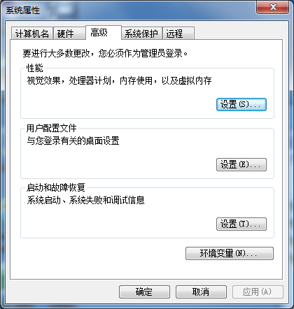
注意到 ”系统变量”，点击”新建”三次，每次创建一个系统变量 (注意大小写)．
变量名：path
变量值：C:\j2sdk1.4.1_07\bin （视乎JDK安装路径而定）
变量名：java_home
变量值：C:\j2sdk1.4.1_07 （视乎JDK安装路径而定）
变量名：classpath
变量值：.;C:\j2sdk1.4.1_07\lib\tools.jar;C:\j2sdk1.4.1_07\jre\lib\rt.jar; （视乎JDK安装路径而定）
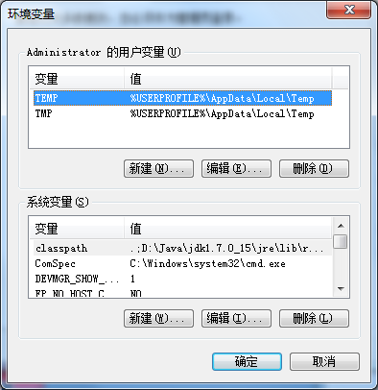
变量创建完后点击”确定”，直到”属性”窗口消失．

